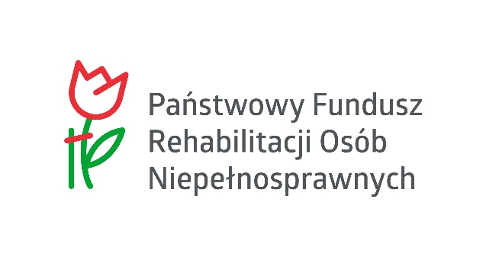
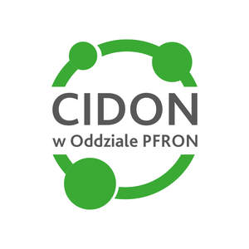

Centrum informacyjno-doradcze dla osób z niepełnosprawnością (CIDON) na terenie województwa lubelskiego
Państwowy Fundusz Rehabilitacji Osób Niepełnosprawnych utworzył ramach programu pn. „Centra informacyjno-doradcze dla osób z niepełnosprawnością”, których głównym zakresem działań jest świadczenie kompleksowych usług informacyjnych i doradczych dla osób z niepełnosprawnością oraz ich otoczenia,
a także usług eksperckich mających na celu optymalne zaopatrzenie osób
z niepełnosprawnościami w szeroko pojmowane technologie asystujące.
Centra informacyjno-doradcze działają przy Wojewódzkich oddziałach PFRON
i udzielają informacji o:
- programach realizowanych przez PFRON,
- projektach realizowanych przez organizacje pozarządowe,
- obowiązujących systemach orzecznictwa zarówno dla celów rentowych
i pozarentowych,
- możliwościach uzyskania wsparcia finansowego i rzeczowego,
- zaopatrzeniu w sprzęt ortopedyczny, w sprzęt rehabilitacyjny oraz w środki pomocnicze,
- sprawach dotyczących sanatoriów, turnusów rehabilitacyjnych i organizatorów tych turnusów,
- likwidacji barier funkcjonalnych - architektonicznych, technicznych oraz
w komunikowaniu się,
- możliwym wsparciu działalności gospodarczej podejmowanej lub prowadzonej przez osoby z niepełnosprawnością,
- rehabilitacji leczniczej, społecznej, zawodowej oraz zatrudniania osób
z niepełnosprawnością,
- ulgach i uprawnieniach wynikających z obowiązujących przepisów,
- ustawowym wsparciu pracodawców osób z niepełnosprawnością,
- instytucjach działających na rzecz osób z niepełnosprawnością.
Centra informacyjno-doradcze mają również na celu podejmowanie działań związanych z pomocą osobie z niepełnosprawnością, poprzez kontakt z właściwą instytucją według kompetencji, w tym wsparcie w wypełnianiu odpowiednich dokumentów, pomoc w umówieniu wizyty we właściwej jednostce czy instytucji, weryfikacja sposobu załatwienia sprawy na rzecz danej osoby.
Ponadto w ramach działającego Centrum osoba z niepełnosprawnością może zostać skierowana do specjalisty ds. zarządzania rehabilitacją oraz Ośrodka Wsparcia
i Testów z którymi CIDON współpracuje.
W zakresie działania CIDON jest także informowanie pracodawców
o możliwości skorzystania ze wsparcia zespołu Informacyjno-Doradczego przy Centralnym Instytucie Ochrony Pracy, skupiającym ekspertów z medycyny, psychologii, biomechaniki, akustyki, oświetlenia, architektury i innych w dostosowaniu środowiska pracy do potrzeb osób z niepełnosprawnością. Pracodawcy mogą również skorzystać ze wsparcia w projektowaniu i dostosowywaniu stanowisk pracy do potrzeb osób z niepełnosprawnością z wykorzystaniem technik rzeczywistości wirtualnej. Centra informacyjno-doradcze udostępniają także pracodawcom bazy sieci Ekspertów BHP ds. Osób Niepełnosprawnych wspierających przedsiębiorców i instytucje
w dostosowaniu stanowisk pracy do potrzeb osób z niepełnosprawnością.
Dla mieszkańców województwa lubelskiego istnieje możliwość kontaktu
z CIDON przy Oddziale Lubelskim przy ul. Kunickiego 59 w Lublinie,
a także pod numerem telefonu 81 466 76 02 oraz poprzez formularz kontaktowy
pod linkiem https://cidon.pfron.org.pl/formularz-zgloszeniowy/ i adresem e-mail: cidon@pfron.org.pl

